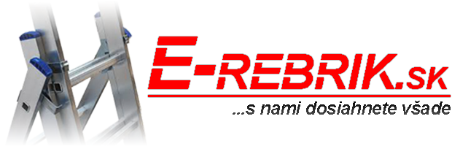

PRÍLOHA Č. 2 - FORMULÁR PRE ODSTÚPENIE OD ZMLUVY
Adresát: Železiarstvo Mikulášik, s.r.o., Bolečkova 1, 949 01 Nitra
Týmto vyhlasujem, že v súlade so zákonom č. 102/2014 Z. z. o ochrane spotrebiteľa pri predaji tovaru alebo poskytovaní služieb na základe zmluvy uzavretej na diaľku alebo zmluvy uzavretej mimo prevádzkových priestorov predávajúceho a o zmene a doplnení niektorých zákonov v znení neskorších predpisov (ďalej len „Zákon o ochrane spotrebiteľa pri predaji na diaľku“) odstupujem od Zmluvy:
Titul, meno a priezvisko:
Adresa:

E-mailová adresa:
Číslo objednávky a faktúry:
Dátum objednania:
Dátum prevzatia tovaru:
Tovar, ktorý vraciam (názov a kód):
Dôvod vrátenia tovaru:
Spôsob pre vrátenie prijatých finančných prostriedkov:
Prajem si vrátiť peniaze na bankový účet (IBAN)/iným spôsobom

Upozornenie pre spotrebiteľa: Predávajúci je podľa § 10 ods. 4 Zákon o ochrane spotrebiteľa pri predaji na diaľku oprávnený požadovať od spotrebiteľa preplatenie zníženia hodnoty tovaru, ktoré vzniklo v dôsledku takého zaobchádzania s tovarom, ktoré je nad rámec zaobchádzania potrebného na zistenie vlastnosti a funkčnosti tovaru.

Dátum:
...........................................................
Podpis:

